**PROPOSAL**

**LABA ABADI PRODUK ANDALAN UKM INDONESIA (LAPAK)**

Untuk memenuhi Mata Kuliah Dasar Algoritma dan Pemograman



**Kelas : IF 38 02**

**Kelompok :**

|  |  |
| --- | --- |
| **Ubassy Abdillah (Ketua)** | **1301148282** |
| **Dzakyta Afuzagani** | **1301140122** |
| **Akhmad Fadilah Ramadhan** | **1301140222** |
| **Mohammad Zakie Faiz Rahiemy** | **1301144422** |

**TEKNIK INFORMATIKA**

**FAKULTAS INFORMATIKA**

**TELKOM UNIVERSITY**

**BANDUNG**

## Judul Tugas Besar

LAPAK Indonesia, akronim dari Laba Abadi Produk Andalan UKM Indonesia.

## Latar Belakang

Masyarakat Ekonomi Asean (MEA) akan mulai diberlakukan akhir tahun 2015 ini. MEA bukan sekedar pasar bebas, lebih dari itu MEA merupakan sebuah *economic community*. Oleh karena itu, tanpa langkah yang tepat MEA justru akan menimbulkan persaingan tidak seimbang dan akan memangkas habis eksistensi UKM Indonesia. Rendahnya minat beli masyarakat Indonesia terhadap produk lokal ikut menjadi faktor utama terancamnya UKM.

Gubernur Jawa Timur Soekarwo menyatakan bahwa baru 4000 dari 6,8 juta atau hanya 0,05 % UKM yang siap menghadapi MEA. Hal tersebut membuktikan bahwa mayoritas UKM Indonesia memang belum siap. Umumnya ketidak siapan mereka terletak pada bidang pemasaran karena dikelola secara amatir dan tidak memiliki latar belakang pendidikan pemasaran.

Berdasarkan fakta-fakta tersebut hati kami tersentuh untuk ikut berkontribusi membantu memasarkan produk-produk dari UKM lewat aplikasi LAPAK Indonesia. LAPAK Indonesia merupakan akronim dari Laba Abadi Produk Andalan UKM Indonesia. LAPAK merupakan direktori produk UKM dengan fitur jual-beli yang diperuntukkan bagi pembeli domestik dan mancanegara.

## Tujuan dan Manfaat

LAPAK Indonesia diciptakan dengan tujuan :

1. Memasarkan produk UKM asal Indonesia,
2. Memudahkan masyarakat untuk membeli produk UKM asal Indonesia.
3. Menjual produk asal negara Asia Tenggara untuk mendapatkan pengguna asal negara tersebut.

LAPAK Indonesia diharapkan memiliki manfaat :

1. Produk UKM asal Indonesia lebih dikenal oleh khalayak luas,
2. Masyarakat mudah untuk membeli produk UKM asal Indonesia.
3. Pengguna asal negara Asia Tenggara ikut menggunakan aplikasi LAPAK Indonesia.

## Deskripsi Aplikasi

Aplikasi LAPAK dibuat menggunakan bahasa pemrograman Pascal. Aplikasi ini nantinya dapat diakses oleh administrator untuk menambah atau mengubah inforasi data serta dapat diakses oleh calon pembeli untuk melihat katalog penjualan dan status pengiriman barang. Target pengguna adalah masyarakat Asia Tenggara, oleh karena itu tampilan aplikasi menggunakan Bahasa Inggris.

Aplikasi ini memiliki struktur seperti dibawah ini :

### File User (lapak.exe)

#### Home

Merupakan tampilan awal dari file index.exe. Menampilkan salam pembuka untuk pengunjung.

#### Store

Menampilkan pilihan produk yang dapat dipesan berikut harga, kategori, dan stoknya. Pembeli dapat memesan lebih dari satu jenis produk dan memesan lebih dari satu barang untuk setiap jenis produk selama stok masih ada.

Sebelum memesan produk, pembeli harus mengisi id terlebih dahulu. Jika id sudah terdaftar, pengguna dapat langsung memilih produk yang akan dibeli. Jika id belum terdaftar, pengguna harus meregistrasikan id tersebut dengan mengisi nama, alamat, dan nomor telepon.

#### Directory

Menampilkan deskripsi dari suatu produk, asal daerah, dan sejarahnya.

#### Order Tracking

Menampilkan status pengiriman, id pemesan, dan daftar barang yang dipesan jika pengguna mengisi nomor pesanan pada tempat yang disediakan.

#### Search

Memungkinkan calon pembeli untuk mencari produk tertentu berdasarkan nama atau kategorinya.

### File Administrator (admin.exe)

#### Login

Menampilkan halaman login, jika pengguna berhasil login akan menuju menu home. Jika username dan password salah, akan tetap di halaman login dan menampilkan peringatan.

#### Home

Menampilkan kata sambutan dan statistik data aplikasi bagi pengguna yang baru login.

#### Product

Menampilkan daftar produk yang terdaftar pada data aplikasi.

Pada menu product terdapat tiga submenu yang terdiri dari :

##### Insert Product

Menu yang berfungsi untuk menambahkan produk.

##### Edit Product

Menu yang berfungsi untuk mengubah data produk.

##### Delete Product

Menu yang berfungsi untuk menghapus data produk.

##### Edit Stock

Menu yang berfungsi untuk mengubah data stok data produk.

#### Order

Untuk melihat pesanan yang terdaftar pada basis data.

#### Customer

Menampilkan daftar customer yang terdaftar pada data aplikasi.

Memiliki sub menu sebagai berikut :

##### Edit Customer

Untuk mengubah daftar pelanggan yang terdaftar pada basis data.

##### Delete Costumer

Untuk menghapus daftar pelanggan yang terdaftar pada basis data.

#### Search

Untuk mencari data yang terbagi menjadi dua kelompok, yaitu produk dan order.

## List Fungsionalitas

Aplikasi LAPAK menggunakan beberapa fungsionalitas yang terdiri dari :

### Show Data

#### Data Barang

Bagian ini menggunakan perintah write dan writeln untuk menampilkan data barang yang terdiri dari kode barang, nama barang, kategori, jumlah stok, dan harga satuan. Data barang dapat dilihat oleh seluruh pengguna tanpa harus terdaftar menjadi anggota. Show data barang terdapat pada menu store di file user dan menu product di file admin.

#### Data Pembeli

Bagian ini menggunakan perintah write dan writeln untuk menampilkan data pembeli yang terdiri dari id pembeli, nama pembeli, alamat pembeli, dan nomor telepon pembeli. Data pembeli hanya dapat diakses oleh admin dan harus melakukan login terlebih dahulu. Show data pembeli terdapat pada menu customer di file admin.

#### Data Transaksi

Bagian ini menggunakan perintah write dan writeln untuk menampilkan data transaksi yang terdiri dari id transaksi, id pembeli, list barang yang dibeli, dan total harga. Data transaksi dapat diakses oleh admin. Show data transaksi terdapat pada menu order di file admin.

#### Order Tracking

Bagian ini menggunakan perintah write dan writeln untuk menampilkan status pengiriman (Awaiting Payment,Payment Received,Shipped,Delivered,Canceled) yang terdiri dari id transaksi, id pembeli, list barang yang dipesan, dan status pengiriman. Show order tracking terdapat pada menu order tracking di file user.

### Insert Data

#### Data Barang

Bagian ini menggunakan perintah readln untuk memasukkan data barang baru. Menu ini hanya dapat diakses oleh admin dan harus melakukan login terlebih dahulu. Insert data barang terdapat pada sub-menu insert product, menu product di file admin.

#### Data Transaksi

Bagian ini menggunakan peritah readln untuk memasukkan data transaksi. Pada awalnya pembeli akan diberikan list data barang, selanjutnya pembeli diminta untuk memasukkan id pembeli. Bila pembeli tersebut belum mendaftar sebagai anggota, pembeli diharuskan mendaftar menjadi anggota. Setelah itu pembeli dapat memilih barang-barang yang akan dia beli beserta jumlahnya. Selanjutnya program akan menghitung total harga yang harus dibayar beserta diskon yang dimiliki oleh pembeli tersebut. Insert data transaksi terdapat pada menu store di file user.

#### Data Pembeli

Layar ini akan muncul bila seorang pembeli belum terdaftar menjadi anggota. Pembeli diharuskan untuk memasukkan data pribadinya seperti nama, alamat, dan nomor telepon. Insert data pembeli terdapat pada menu store di file user.

### Edit Data

#### Data Barang

Menu edit data barang digunakan apabila adanya data yang tidak sesuai. Menu ini menggunakan fungsi search berdasarkan kode barang. Program akan mengubah seluruh elemen yang dimiliki oleh kode barang tersebut kecuali kode barang. Menu ini hanya dapat diakses oleh admin dan harus melakukan login terlebih dahulu. Edit data barang terdapat pada menu edit product di file user.

#### Data Pembeli

Menu edit data pembeli digunakan apabila adanya data yang tidak sesuai. Menu ini menggunakan fungsi search berdasarkan id pembeli. Program akan mengubah seluruh elemen yang dimiliki oleh id pembeli tersebut kecuali id pembeli. Menu ini hanya dapat diakses oleh admin dan harus melakukan login terlebih dahulu. Edit data pembeli terdapat pada menu edit customer di file admin.

### Delete Data

#### Data Barang

Menu delete data barang digunakan apabila adanya data yang tidak sesuai. Menu ini menggunakan fungsi search berdasarkan kode barang. Program akan menghapus seluruh elemen yang dimiliki oleh kode barang tersebut. Data barang pada array terakhir akan di pindahkan ke posisi data yang telah dihapus. Menu ini hanya dapat diakses oleh admin dan harus melakukan login terlebih dahulu. Delete data barang terdapat pada menu edit product di file admin.

#### Data Pembeli

Menu delete data pembeli digunakan apabila adanya data yang tidak sesuai. Menu ini menggunakan fungsi search berdasarkan id pembeli. Program akan menghapus seluruh elemen yang dimiliki oleh id pembeli tersebut. Data pembeli pada array terakhir akan di pindahkan ke posisi data yang telah dihapus Menu ini hanya dapat diakses oleh admin dan harus melakukan login terlebih dahulu. Delete data pembeli terdapat pada menu edit customer di file admin.

### Sort Data

#### Data Barang

Pada saat data barang ditampilkan pembeli dapat mengurutkan data barang tersebut berdasarkan nama barang secara ascending agar memudahkan pembeli memilih barang yang akan dibeli. Sort data barang terdapat pada menu show product di file admin dan terdapat pada menu store di file user.

#### Data Pembeli

Pada saat data pembeli ditampilkan admin dapat mengurutkan data pembeli tersebut berdasarkan nama pembeli secara ascending agar memudahkan admin. Menu ini hanya dapat diakses oleh admin dan harus melakukan login terlebih dahulu. Sort data pembeli terdapat pada menu show customer di file admin.

### Search Data

#### Data Barang

Menu Search Data Barang akan mencari berdasarkan kategori, kode barang . Search data barang terdapat pada menu search di file user dan terdapat pada menu search di file admin.

#### Data Pembeli

Menu Search Data Pembeli akan mencari berdasarkan id pembeli. Search data pembeli terdapat pada menu search di file admin.

#### Data Transaksi

Menu Search Data Transaksi akan mencari berdasarkan id. Search data transaksi terdapat pada menu search di file admin. Menu ini hanya dapat diakses oleh admin dan harus melakukan login terlebih dahulu.

### Login

Bagian ini hanya terdapat pada awal file admin. Pengguna diharuskan memasukan username dan password. Fungsi ini adalah untuk memastikan bahwa pengguna tersebut adalah seorang admin.

### Calculate Data

Bagian ini terdapat pada menu store di file user. Dengan menggunakan aturan aritmatika, fungsi ini akan menghitung total harga yang harus dibayar oleh pengguna.

## Implementasi

Aplikasi LAPAK memiliki implementasi yang terbagi menjadi dua file sebagai berikut :

### File User (lapak.exe)

|  |
| --- |
| program lapak;  {IS : program utama, terdapat menu home, store, directory, order tracking dan search  FS : menjalankan perintah dari setiap menu  Author : Ubassy Abdillah, Dzakyta Afuzagani, Akhmad Fadilah Ramadhan, Mohammad Zakie Faiz Rahiemy}  uses crt;  type  beli = record  kodeb,namab : string;  jmlhb, hargab : integer;  end;  type  barang = record  namao,kodeo,kat,des: string;  jmlho,hargao : integer;  end;  type  pembeli = record  namap,idp,alm,notelp : string;  end;  type  struk =record  id,stat : string;  be : array [1..10] of beli;  jum : integer;  total : real;  end; |

### File Admin(admin.exe)

|  |
| --- |
| program admin;  {IS : program meminta pengguna untuk mengisi data username dan password untuk kemudian divalidasi  FS : jika valid, pengguna dapat masuk ke mode admin untuk mengganti/menambah data produk, order, dan customer  Author : Ubassy Abdillah, Dzakyta Afuzagani, Akhmad Fadilah Ramadhan, Mohammad Zakie Faiz Rahiemy}  uses crt, dos;  type  beli = record  kodeb : string;  jmlhb, hargab : integer;  end;  type  barang = record  namao,kodeo,kat,des: string;  jmlho,hargao : integer;  end;  type  pembeli = record  namap,idp,alm,notelp : string;  end;  type  struk =record  id : string;  be : array [1..10] of beli;  jum : integer;  total : real;  end; |

## Show Case

Aplikasi ini memiliki tampilan seperti dibawah ini :

### File User (lapak.exe)

#### Home

#### Store

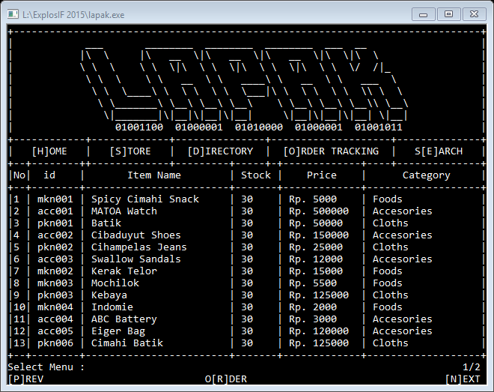

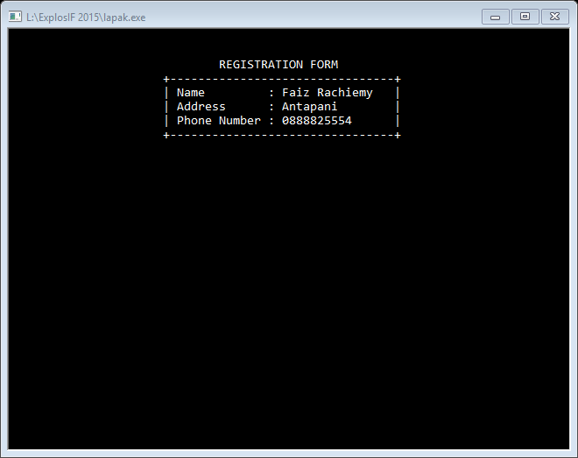

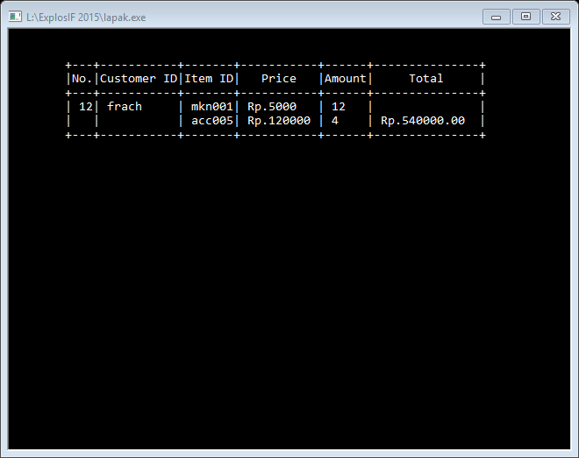

#### Directory

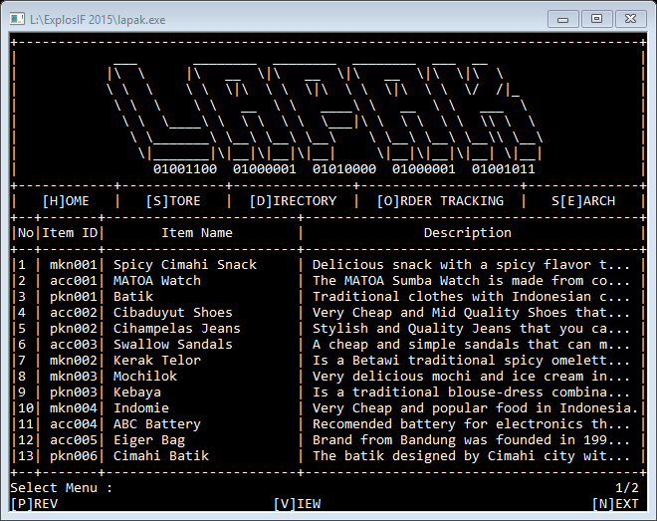

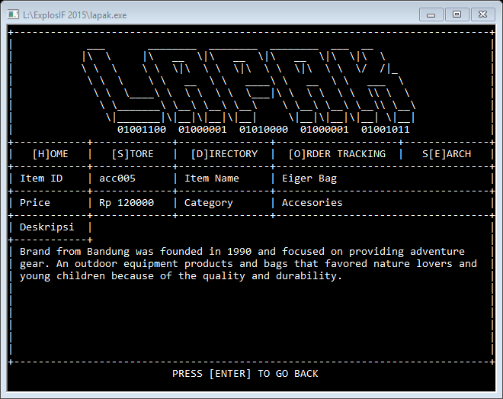

#### Order Tracking

#### Search

### File Administrator (admin.exe)

#### Login

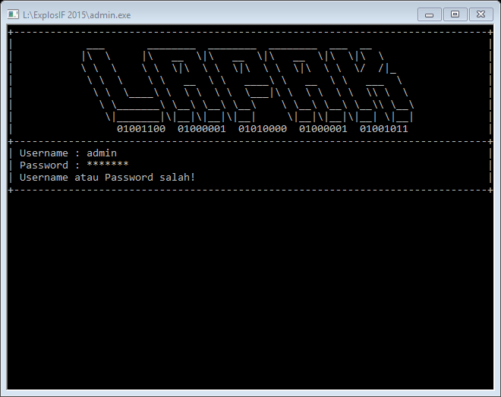

#### Home

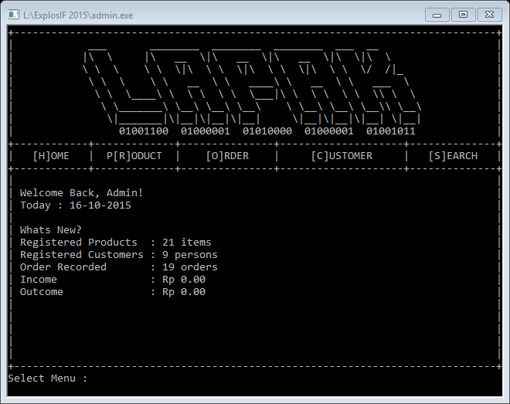

#### Product

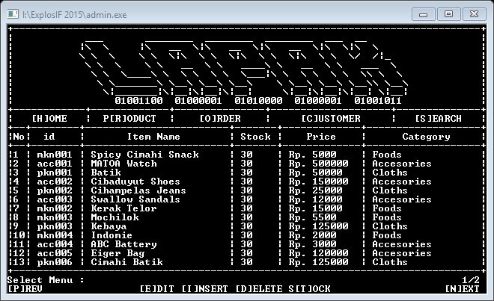

Pada menu product terdapat tiga submenu yang terdiri dari :

##### Insert Product

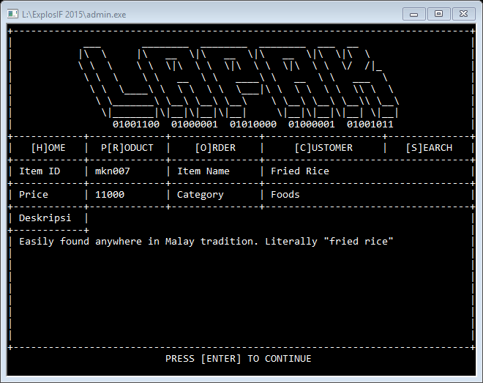

##### Edit Product

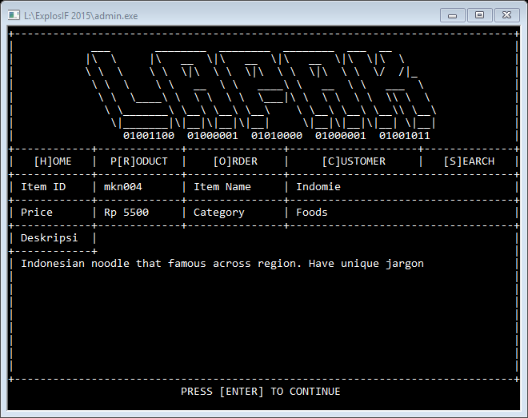

##### Delete Product

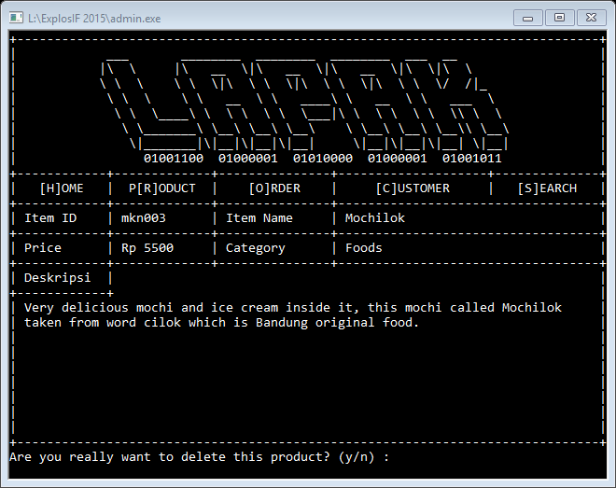

##### Edit Stock

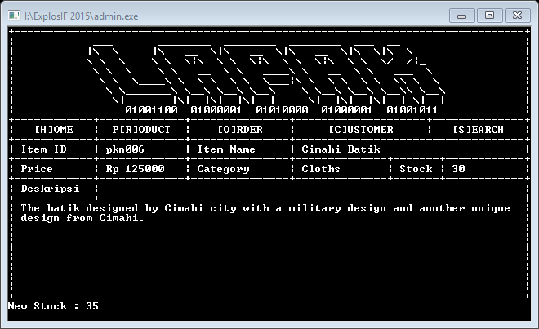

#### Order

#### Customer

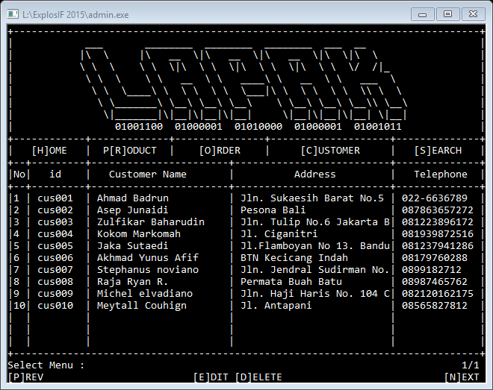

Memiliki sub menu sebagai berikut :

##### Edit Customer

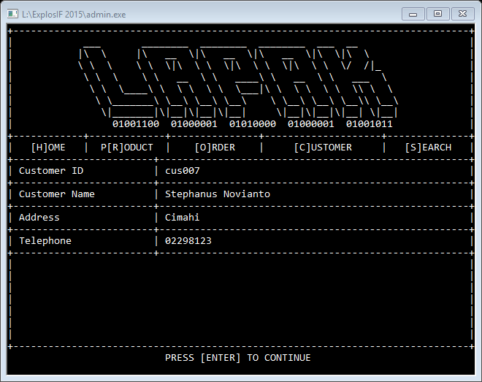

##### Delete Costumer

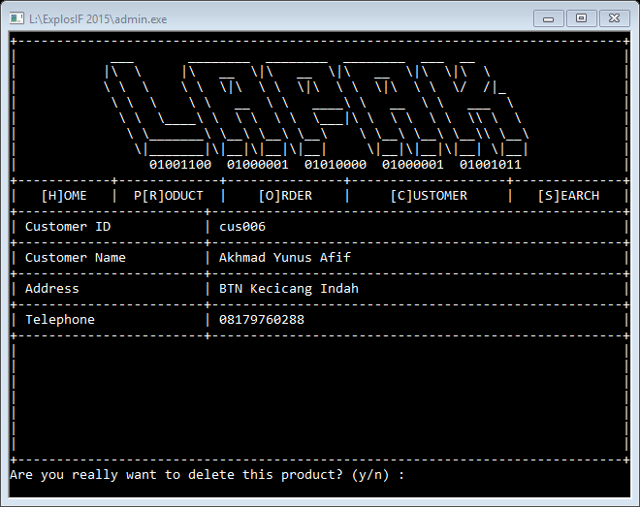

#### Search

## Dokumentasi

### File User (lapak.exe)

### File Admin (admin.exe)

File admin adalah file yang hanya dapat diakses oleh pengelola. Berikut ini adalah tahap-tahap untuk menggunakan file admin :

#### Login

Pada halaman ini, pengguna harus mengetikkan username dan password yang benar. Pada file admin ini username dan password defaultnya adalah ‘admin’ dan ‘meledak’. Jika pengguna mengisi username dan password yang benar, aplikasi akan diarahkan ke menu home. Jika username dan password salah, aplikasi akan tetap di menu login.

#### Home